出國報告（出國類別：考察）

99年度國立台北大學
派員赴大陸計畫報告
「台灣與大陸大學層級國際談判
與中英文口譯教學法之比較研究」

服務機關：國立台北大學人文學院應用外語學系
/國際談判及同步翻譯中心
姓名職稱：陳彥豪教授兼任中心主任
派赴國家：中國大陸
出國期間：99/09/11~99/09/20
報告日期：99/12/15

出國報告審核表

出國報告名稱：
台灣與大陸大學層級國際談判與中英文口譯教學法之比較研究
出國人姓名 |  | 職稱 | 服務單位
陳彥豪 |  | 專任教授兼任中心主任 | 國立台北大學人文學院應用外語學系/國際談判及同步翻譯中心
出國期間：99年09月11日至99年09月20日 |  |  | 報告繳交日期：99年12月15日
出  國  計  畫  主  辦  機  關  審  核  意  見 | □1.依限繳交出國報告  □2.格式完整（本文必須具備「目的」、「過程」、「心得」、「建議事項」）  □3.內容充實完備  □4.建議具參考價值  □5.送本機關參考或研辦  □6.送上級機關參考  □7.退回補正，原因：□不符原核定出國計畫 □以外文撰寫或僅以所蒐集外文資料為內容 □內容空洞簡略 □電子檔案未依格式辦理 □未於資訊網登錄提要資料及傳送出國報告電子檔  □8.本報告除上傳至出國報告資訊網外，將採行之公開發表：  □辦理本機關出國報告座談會（說明會），與同仁進行知識分享。  □於本機關業務會報提出報告  □9.其他處理意見及方式：

目 次

報告摘要………………………………………………………………3

壹、研究目的…………………………………………………………3

貳、研究過程…………………………………………………………3

叁、研究心得…………………………………………………………4

肆、建議事項…………………………………………………………5

報告摘要

本報告研究人陳彥豪教授從99年9月11日至99年9月20日前往北京外國語大學、北京清華大學、北京外交學院三校，從事有關台灣與大陸大學層級國際談判與中英文口譯教學法之比較研究，研究宗旨在於透過教材與教法之比較，提昇談判與口譯之教學品質。在停留期間，陳教授分別在北京外國語大學及北京外交學院發表了「談判口譯」的演講，在北京清華大學則與翻譯研究中心座談。此次研究指出北京大學院校培訓國際談判及同步翻譯人才，重點在於不斷操練，重實踐(清華大學著重筆譯之研究與習作)，而台灣方面則在於理論與實務並重。
本報告建議未來持續台北大學與中國大陸北京上述三所大學院校的相關議題的交流與合作，也建議台北大學增設相關議題的系所，例如更專業之ㄧ級單位國際談判中心，多國語言同步翻譯研究所，以及外交系等在內，以落實此次研究之成果。

壹、研究目的：

本研究計畫之目的為經由實地訪問大陸地區以訓練國際談判與中英口譯富有卓越成效之重點大學，進行演講，考察，觀摩研究，圓桌小組討論壇，以具體完成台灣與大陸大學層級國際談判課程與中英口譯課程教學法之比較研究，並提昇強化本校及台灣各大學院校開設上述課程之教學品質為本研究計畫之主要目標。所提出之計畫項目與本校本中心之設立宗旨－培訓國際談判及同步翻譯(中英文口譯為主)人才及結合校內外之資源，共同從事相關主題之理論研究、教學及應用－完全符合，並對本中心培訓業務以及本校應用外語學系所開設之國際談判課程及中英口譯課程(目前上述課程均由計畫提報人親自擔任授課)之課程目標與教學法皆有立即實際的需求與實質的助益。

貳、研究過程：

本人在99年9月11日至9月20日的停留期間，前往位於大陸北京三所夙負盛名之相關領域重點大學：(1) 北京外國語大學 (2)北京清華大學 (3)北京外交學院。拜訪之單位及人員分別為北京外交學院英語系范守義教授；北京外國語大學高級翻譯學院院長王立弟博士；北京清華大學外語系羅選民教授(曾來台灣講學，在大陸以翻譯理論之研究馳名)。
- 本人向北京外國語大學，北京清華大學，北京外交學院，發表了演講，並向上述三所大學的師生報告了本人在國際談判課程及中英口譯課程之教學法與經驗心得並接受提問。在北京外國語大學及北京外交學院分別發表了兩場題目為「談判口譯」的演講，引來熱烈討論。
- 實地觀摩考察了上述三所大學在國際談判課程及中英口譯課程之教學法及相關之教學軟硬體設備。
- 針對預先擬定有關國際談判課程與中英口譯課程之教材與教法(Curriculum and Instruction)之議題，與上述三所大學之教授同仁，特別是范守義教授，王立弟院長及羅選民教授等三位，深入對談與詳加討論了台灣與大陸大學層級國際談判與中英文口譯教學法之比較研究，以收切磋與比較之實質功效。奠定了本人在此一計畫心得與建議之基礎。

參、研究心得：

從總體上來看，中國大陸的大學層級國際談判與中英文口譯教學法之比較研究，主要是以實際任務需求為導向，而台灣的大學層級國際談判與中英文口譯教學法之比較研究主要還是以學科的理論與實務為導向，或許在海峽兩岸的校內外與國際性的學術活動，乃至於政治、經貿、環保、科技、人權等議題的國際事務的參與上，兩岸確實有不同的需求，不論是近期急迫性的，或者是遠期前瞻性的。因此，中國大陸與台灣在大學層級國際談判與中英文口譯教學法之比較研究上就必須以各自不同的需求訂定類課程的目標，然後培訓各自所需，可以派上用場的人才。無論是哪一種課程設計，雙方都必須在人才品質的控管與保證上，建立獨立自主，客觀高正的評鑑制度(例如大陸各主要大學與機構所核發的口譯證照，台灣教育部舉辦的口筆譯能力的檢定考試等)，這一點確實有共識。從各別來看，北京外國語大學承襲了聯合國口譯培訓班人才，對於各項議題的培訓也就以配合聯合國的各項談判與口譯的議題需求為主。因此王立弟院長跟本人說，我們要的是最務實的人才培訓，在課程中並不強調理論的分析。這一點與在美國以口筆譯訓練聞名的Monterey Institute of International Studies (MIIS) 的Graduate School of Translation and Interpretation (GSTI)，任教的鮑川運教授(也畢業於北外聯合國譯訓班)的看法頗為一致，本人曾在該校做了一年的訪問學者，鮑教授也說口譯沒有什麼理論，務實地去做就對了。本人以為理論是從實踐中分析整理出來的結果，完全不顧似乎也並不妥當，理論與實踐相輔相成會更好，甚至於在相關科目(文學與文化)的理論與實踐上的加強也有所助益。
在清華大學的拜訪，恰恰與北大相反，羅選民教授強調的是清華走的路是純粹古今中外翻譯理論的分析與探討。因此，著重高層次的理論流派與比較研究成為清華大學翻譯中心的重點所在，尤其是在筆譯方面。羅教授以及在場的學生均強調英譯中與中譯英的要求，並且強調了文學與文化為筆譯的基礎。以清華傳統的學術歷史與學風來看，他們的看法與做法是跟傳統相符合。不過，由於本人此一計畫在於同步翻譯(口譯)的教學法，因此筆譯的研究並沒有直接的相關性。不過，本人的心得是要做好同步翻譯之前，筆譯的基本工夫是一定要具備的。目前台北大學應用外語學系以及國際談判與同步翻譯中心對內對外的課程設計均循從筆譯，經過視譯(Sight Translation)，再到口譯的過程模式來設計執行。在未來「翻譯專題」與「口譯專題」的課程方面，還可以進一步交流與合作，探討出更有教學效果的教材與教法，以銜接所有的的口筆譯課程。
在本人對北京外交學院英語系及外交學院翻譯研究中心的師生演講完了「談判口譯」之後，很有趣的現象是該校師生，跟北京與清華師生比較不一樣的地方是他們對於國際談判，尤其是海峽兩岸的談判，倒是比較有興趣。他們普遍認為談判比談判口譯還來得重要。本人以為這是因為北京外交學院的總目標是培養傑出的外交官，所以所有課程是放在對外涉外事務的外交人才為其總目標，而台北大學目前沒有外交系，所以本人所開在應外系的國際談判課程就以大四學生為主的跨學科領域課程供學生選修，可以有助於培育我國的外交人才。比較上來說。北京外交學院的范守義教授與該系目前的孫吉勝系主任都認為在英語系的課程可以再加強國際談判的理論與實務，以致希望本人在未來有空時再度前往該系訪問時擔任國際談判課程的客座講座。本人的心得是談判是談判口譯的基礎，也是涉外事務人員的交涉工具，因此加強談判策略與技巧的訓練，是海峽兩岸相關領域的大學院校系所必經之路。至於教材與教法倒是可以結合談判，談判英文，國際談判，與談判口譯成為一個學群(program)會更周全一些，也有助於海峽兩岸談判與口譯人才之培育。

肆、建議事項：

經由上述訪談與心得，本人提出下列幾點建議：
(1)與本人所拜訪之三校在不久的將來締結為姊妹學校。可以先從台北大學人文學院之應用外語學系與國際談判及同步翻譯中心，以及公共事務學院的公共行政暨政策學系開始。再擴及於整個全校層級。
(2)雙方在國際談判與中英口譯課程之教材、教法與師生之合作與交流上開始進行，並且持續來往，探討新的教材與教法。
(3)訪問北京以外的學校，例如:上海外國語大學、西安外國語大學、四川大學外語學院、廈門大學口譯中心等學校；探討台灣與大陸大學層級國際談判與中英文口譯教學法之比較研究以擴大地區性的研討範圍。
(4)成立台北大學外交系隸屬公共事務學院。此一外交系可以成為北京外交學院對口平台之管道以便接觸進行交流。
(5)成立台北大學外語學院(此一建議案也有相當多的校友極力推薦)，可與上述三校等級與同性質之學術單位接觸進行交流。
(6)成立台北大學國際談判中心，定位為校方一級單位。目前國際談判及同步翻譯中心為隸屬人文學院二級單位，在經費、人員與決策上都有待加強，以完成中心所定之宗旨。
(7)成立多國語同步翻譯研究所。此一研究所有其特色，專門研究中英文與中外文同步翻譯(口譯)之理論與實踐，有別於國內已存在的六所翻譯研究所之課程設計。此研究所之成立對本校參與國際化與全球化之活動以及培養本校會議口議人才有莫大助益。
(8)最後，感謝校方與教育部贊助本人此次圓滿完成此一研究計畫。雖然經費十分拮据，但是仍然具有豐碩研究成果收穫，也建議今後能編列比較充裕的經費，讓後勤支援更加厚實，繼續從事更多類似議題的研究計畫。

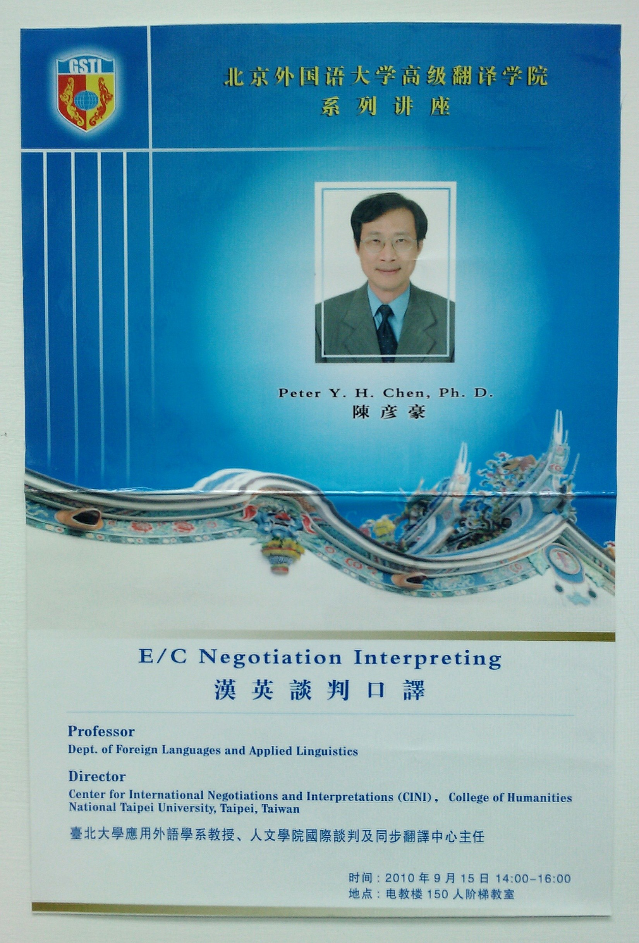

_{台北大学陈彦豪教授讲座：“一般/商务英语谈判口译导论与演练”}
2010-9-18
2010年9月17日下午，国立台北大学陈彦豪教授在我校作了题为“一般/商务英语谈判口译导论与演练”的讲座。讲座由外交学院翻译研究中心主任，前英语系系主任范守义教授主持，英语系从事翻译教学与研究的教师、我院研究生、本科生等参加了讲座。
陈彦豪教授现任人文学院应用外语学系专任教授兼人文学院国际谈判及同步翻译中心主任， 曾为台湾当局多个部门进行有关国际谈判及会议英文的讲座。曾参加美国蒙特利国际研究学院翻译研究所及哈佛大学谈判研习中心项目研究。学术专长领域有英语教学，国际谈判，冲突管理等，有丰富的中英文口笔译经验。
本次讲座中，陈教授将谈判和口译相结合，首先从自身事翻译实践的亲身经历出发，介绍了研究谈判英汉/汉英口译的五个研究层面，使大家对谈判口译有个初步的印象。进而从谈判的定义入手具体讲解了影响国际谈判的因素、谈判的步骤和语言，并结合众多事例重点阐述了译者在谈判前要做的七大准备。他为参加讲座的师生介绍了许多切实有效的练习方法，包括阅读《圣经》等西方经典著作，利用西方媒体报道学习英文，多记名人名言，更新知识储备等，还提供了许多谈判方法和具体用语供师生们后续学习。此外，陈教授还跳出传统思维框架，以宏观的视角概述了当今国际谈判的趋势以及对译者的影响。他告诉师生们不要止步于完成翻译任务，而要在一次次翻译经历中不断吸收多元文化，拓展国际视野，把翻译作为一种不断完善自己的工具，进而为实现更高的理想而做准备，正像有许多著名外交家正是由翻译官一路走来的，这为翻译学子开辟更为广阔的人生道路提供了启迪。
陈教授的讲座深入浅出，例证丰富，不仅有先哲管子的箴言，也有包括菲律宾的人质挟持事件在内的鲜活案例，语言幽默，感情丰富，让同学们不仅学到了知识，也领略到了学术大家的风采。
（翻译研究中心特约记者张新2010/09/18）
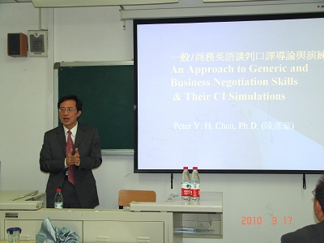
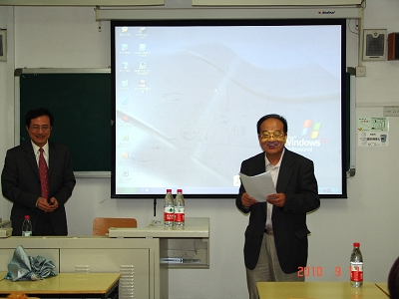
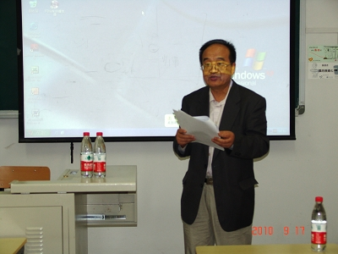
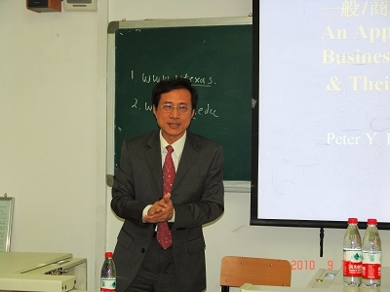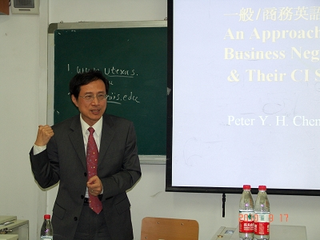
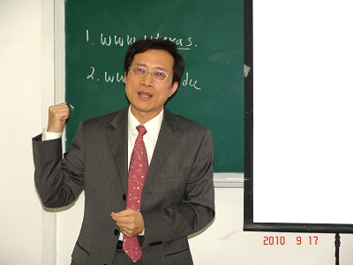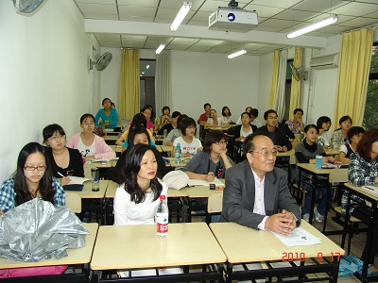
( 摄影：李凯 ）

